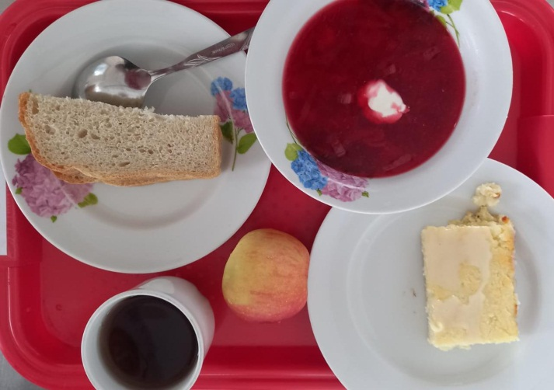 Завтрак (нач.кл, ММС)
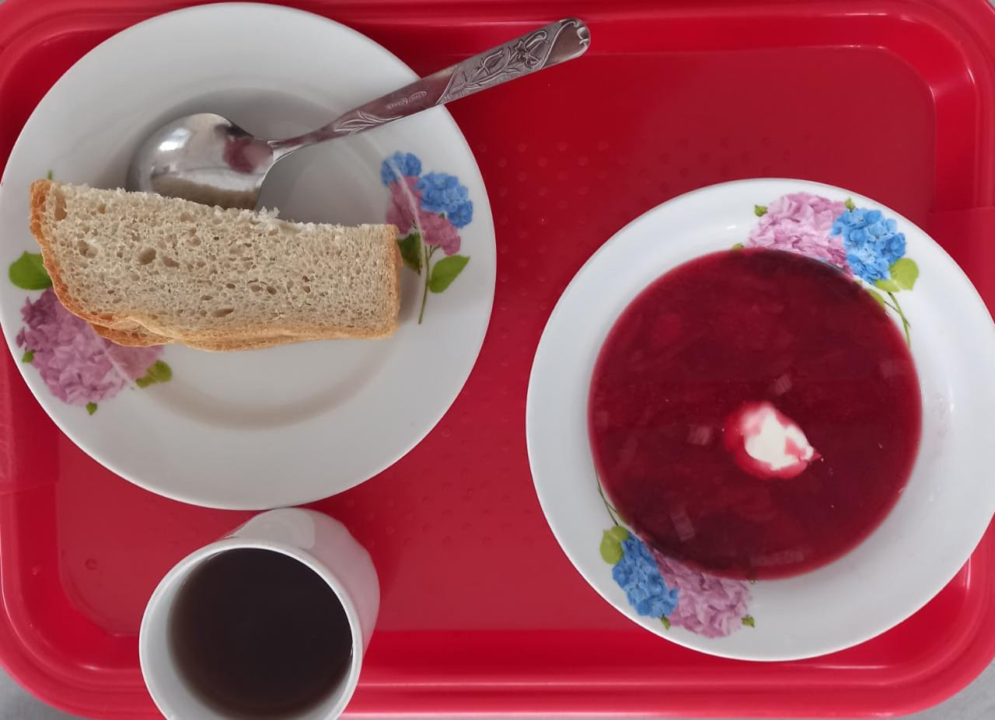 Завтрак (Р\В)

